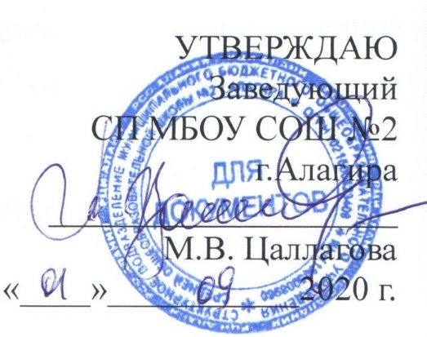
План работы на сентябрь
2020-2021учебный год

Дата | Направление деятельности |  | Ответственные
Внутришкольный контроль
В течение месяца | Посещаемость учебных занятий | Дзгоева Л.В.
В течение месяца | Входной контроль знаний, техника чтения | Цаллагова М.В.,  Алдатова О.Х., Челохсаева Ф.Э
В течение месяца | Организация внеурочной деятельности  обучающихся | Дзгоева Л.В.
В течение месяца | Проверка журналов | Алдатова О.Х.,
В течение месяца | Проверка личных дел учащихся | Цаллагова М.В
В течение месяца | Выявление степени готовности документации МС к решению поставленных задач | Алдатова О.Х.,
Воспитательная работа
4 сентября | День знаний | Дзгоева Л.В.
В течение месяца | «Посвящение в юные пешеходы» | Начальная школа
В течение месяца | Конкурс рисунков «Уж небо осенью дышало...» | Дзгоева Л.В.  Классные руководители

